Практическая работа - 03
Вариант 8. Таблицы истинности
A = 0, B = 0, C = 0.
B-1: F = (¬A ∧ B) ∨ A
A | B | ¬A | ¬A ∧ B | F
0 | 0 | 1 | 0 | 0
В B-1 по закону поглощения (¬A ∧ B) ∨ A = A ∨ B. Такое будет работать при всех четырех строках.

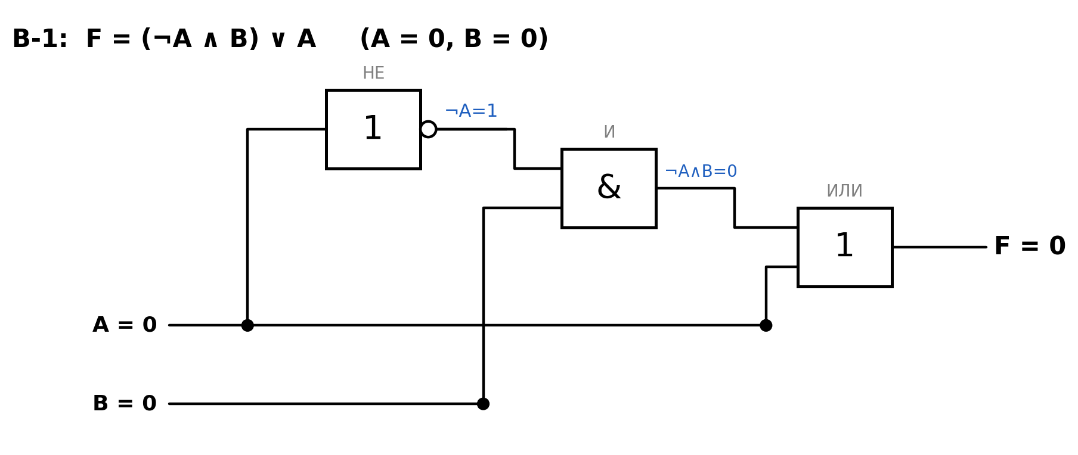

B-2: F = A ∧ (B ∨ ¬B)
A | B | ¬B | B ∨ ¬B | F
0 | 0 | 1 | 1 | 0
В B-2 скобка B ∨ ¬B всегда равна 1. Это закон исключённого третьего, поэтому всё выражение сводится к F = A. Лишний блок ИЛИ и НЕ в схеме можно убрать.

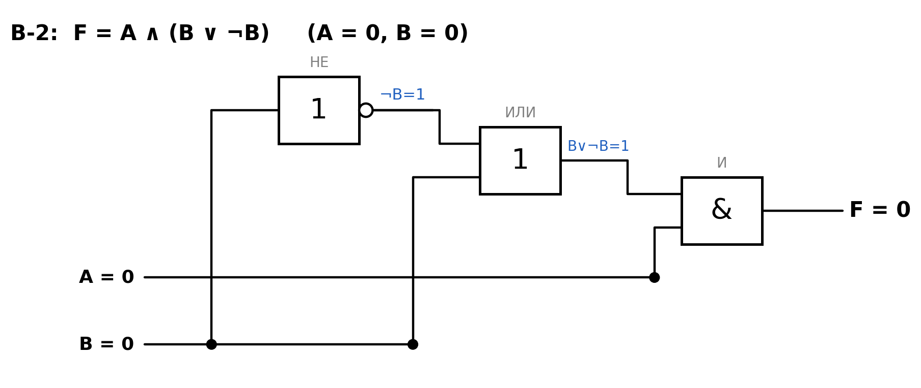

B-3: F = (A ∨ C) ∧ ¬A ∧ B
A | B | C | A ∨ C | ¬A | (A ∨ C) ∧ ¬A | F
0 | 0 | 0 | 0 | 1 | 0 | 0
В B-3 выражение ¬A ∧ A-подобных частей даёт противоречие: (A ∨ C) ∧ ¬A превращается в C ∧ ¬A, но при A = 0 схема всё равно зависит от B и C, так что F = 1 только при A=0, B=1, C=1, в остальных случаях все ведет к 0.
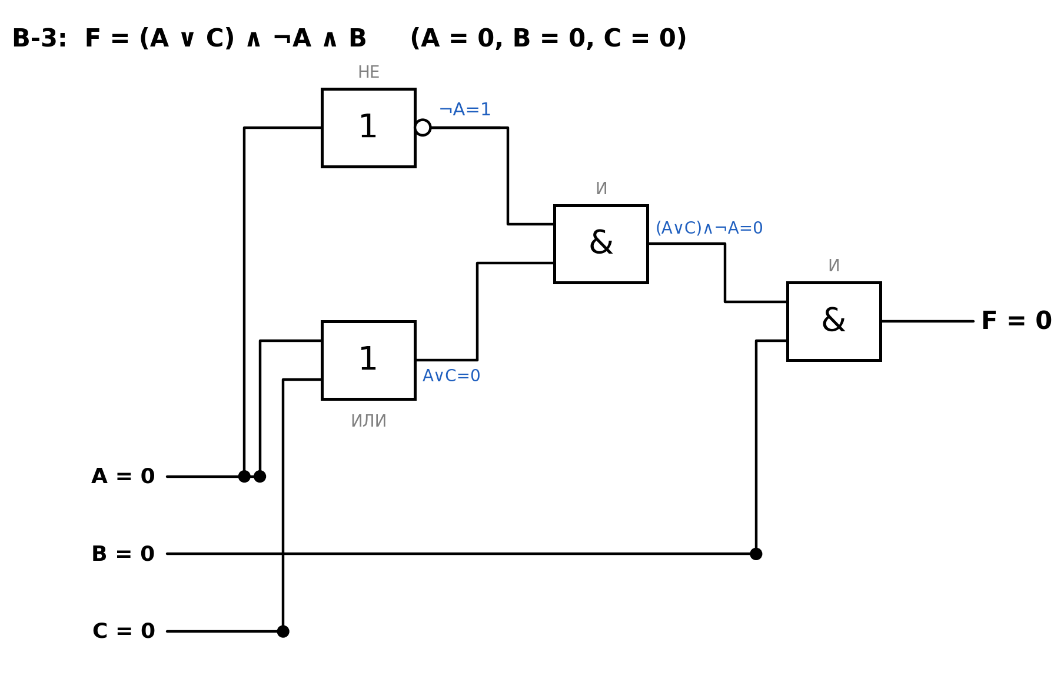

B-4: F = ¬A ∨ [B ∧ (¬C ∨ B)
A | B | C | ¬A | ¬C | ¬C ∨ B | B ∧ (¬C ∨ B) | F
0 | 0 | 0 | 1 | 1 | 1 | 0 | 1
